**Филиал ООО «Газпром добыча Уренгой»**

**Управление дошкольных подразделений**

**детский сад «Росинка»**

**Картотека игр**

**на воде для детей**

**дошкольного возраста**

**(3-7 лет)**

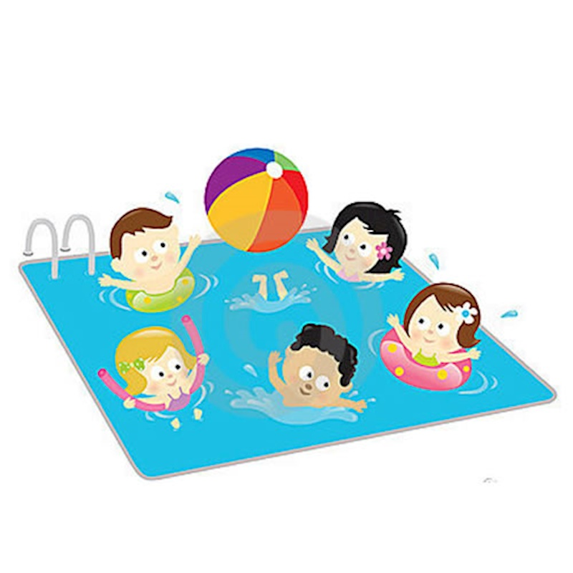

г. Новый Уренгой

**Введение**

Игра – сознательная деятельность, в которой проявляется и развивается умение анализировать и делать правильные выводы. Элементарные двигательные навыки, приобретаемые, играющими, не только сравнительно легко перестраиваются при последующей, более углубленной и усложненной технике движений, но и облегчают овладение ею. Методическая разработка универсальна, подходит к любой программе.

Игры используются с самых первых занятий для освоения детей с водой. Плескаясь и играя на мелком месте, младше дошкольники безболезненно преодолевают боязнь воды и неуверенность в своих силах. Поэтому правильно организованные занятия плаванием способствуют развитию таких качеств, как смелость, решительность, настойчивость. Занятия плаванием проводятся, как правило, групповые или подгрупповые, что способствует формированию чувства товарищества, дружбы, коллективизма.

Игра, как и соревнование, повышает эмоциональность занятий плаванием, являясь хорошим средством переключения с однообразных, монотонных движений, характерных для плавания. Во время игры происходит многократное повторение предметного материала в его различных сочетаниях и формах. Поэтому игровой метод необходимо применять с первых занятий.

В работе со старшими дошкольниками, когда дети овладевают техникой плавания, игры используются для повторения, закрепления и совершенствования отдельных движений спортивного способа плавания.

Игры на занятиях по плаванию применяются строго целенаправленно, с учетом конкретных задач каждого занятия, его содержания, в тесной связи со всем, изучаемым на занятиях учебным материалом, возраст детей, их физическую подготовленность и степень владения каждым навыком предлагаемых движений.

**Разделы картотеки:**

**1.** **Игры для младшего и среднего дошкольного возраста.**

- ***на ознакомление детей со свойствами воды***

(помогут освоиться в воде, не бояться воды, выполнять в основные движения (ходьба, бег, бросание предметов), погружаться под воду, преодолевать сопротивление воды).

 - ***игры с погружением в воду с головой и открыванием глаз***

(научат детей: не боятся водных брызг, смело погружаться в воду с головой).

Эти игры способствуют освоению без опорного положения в воде, (упражнение выполняется в двух вариантах: первый - стоя на месте, второй в движении).

**2. Игры для старшего и подготовительного возраста** на ознакомление со свойствами воды. Они учат свободно передвигаться в разных направлениях в бассейне, созданию у дошкольников ощущения движения тела в воде.

***-******игры с погружением в воду с головой.***

Способствуют овладению продолжительным погружением с головой в воду несколько раз.

***- игры с выдохом в воду.***

Способствуют овладению продолжительного, постепенного выдоха в воду.

 ***- игры со скольжением и плаванием.***

Игровые упражнения, способствующие приобретению плавательных навыков. Целью этого этапа является обучение детей базовым способам плавания: кроль на груди и спине, брасом на спине и груди.



**Младший и средний дошкольный возраст.**

***- игры для ознакомления со свойствами воды.***

***- игры с погружением в воду и открыванием***

***глаз.***

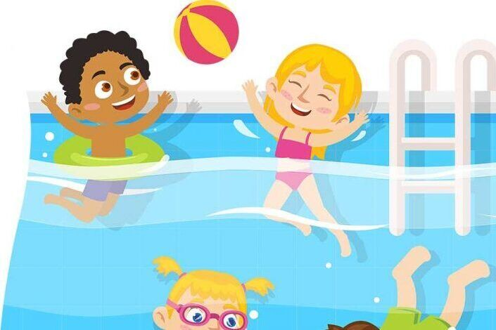

**Младший и средний дошкольный возраст.**

***Игры для ознакомления со свойствами воды.***

***«Маленькие и большие ножки».***

*Задача игры*: помочь детям освоиться в воде.

*Описание*: дети образуют круг и подражают движениям преподавателя. Он говорит: «Маленькие ножки побежали по дорожке», при этом быстро-быстро притоптывает, приговаривая: «Топ, топ, топ», высоко поднимает колени и топает так, чтобы появились брызги.

*Правила*: нельзя толкать друг друга и брызгаться.

*Методические указания*: преподаватель следит, чтобы дети выполняли движения все вместе, не боялись воды, подбадривает малышей.

***«Рыбки резвятся».***

*Задача игры*: приучить детей выполнять разные движения в воде, не бояться воды.

*Описание игры*: по сигналу преподавателя «Рыбки резвятся» дети подпрыгивают на двух ногах. По сигналу «Рыбки отдыхают»- присаживаются на корточки. Можно разрешить прыжки на двух ногах с последующим падением в воду.

*Правила*: внимательно слушать преподавателя, выполнять движения по сигналу, не толкаться.

*Методические указания*: детей можно поставить в круг или предложить стать свободно около преподавателя. Помогать детям преодолеть страх с водой, подбадривать несмелых.

***«Поймай воду»*.**

*Задача игры*: научить детей сжимать пальцы рук.

*Описание игры*: играющие стоят на месте в одной шеренге или в кругу. По команде «Поймай воду!» они вытягиваю руки вперёд, опускают в воду, соединяют под водой кисти рук, сжимают пальцы. Зачерпнув воду, дети поднимают руки над поверхностью. Преподаватель проверяет наличие воды в руках.

*Методические указания*: если вода течёт из рук, преподаватель говорит: «Ой, какие руки дырявые! Ну-ка, зачерпни водичку ещё раз». Дети сами контролируют правильность положения пальцев рук.

***Игра «Переправа».***

*Задача игры*: дать почувствовать сопротивление воды для правильного выполнения гребковых движений рук.

*Описание игры*: играющие выстраиваются в одну шеренгу вдоль боковой стенки бассейна на расстоянии вытянутой руки друг от друга. По команде преподавателя они все вместе начинают переправляться на другой берег. Продвижению в воде дети помогают гребковыми движениями рук, приговаривая:

Толкаюсь, толкаюсь руками о воду,

Вода помогает мне выбрать дорогу.

*Правила*: нельзя толкать друг друга и брызгаться.

*Методические указания*: следить, чтобы пальцы рук были сомкнуты.

***«Кузнечики».***

*Задача игры:*воспитывать навыки ориентировки в воде.

*Описание:*играющие располагаются на одной линии в указанной части бассейна. По сигналу они начинают передвигаться вперед прыжками на обеих ногах, стараясь как можно быстрее достигнуть установленного ориентира.

*Правила:*дети должны начинать передвижение раньше подачи сигнала, мешать друг другу, переходить на бег или ходьбу.

*Методические указания:*для усложнения условий передвижения можно изменять положение рук. Оно может быть произвольным или обусловленным игровым заданием.

***«Найди свой домик».***

*Задача игры*: приучить детей ориентироваться в необычных условиях.

*Описание игры*: три разных по цвету обруча лежат (плавают) на поверхности воды. Дети делятся на три группы, каждая становиться возле своего обруча. По сигналу «Рыбки развеяться» дети бегают в разных направлениях, по сигналу они идут или бегут к своим обручам.

*Правила*: нельзя толкать друг друга, надо убегать от домиков подальше.

*Методические указания*: сигналы подавать чётко, громко, чтобы все дети их слышали.

***«Кораблики».***

*Задача игры*: приучать выполнять в воде движения в разных направлениях.

*Описание игры*: дети стоят в колонне по одному. По команде преподавателя «Полный ход!» дети бегут по воде, широко размахивая руками. «Тихий ход!»- продвигаться медленно. «Задний ход!»- двигаются спиной вперёд.

*Правила*: нужно внимательно слушать сигнал, менять движение только по сигналу. Нельзя толкаться и брызгаться.

*Методические указания*: следить за движениями детей, поощрять хорошо выполнивших задание.

***«Найди себе пару».***

*Задачи игры*: приучить детей ориентироваться в необычных условиях, упражнять в ходьбе парами.

*Описание игры*: дети ходят по бассейну в разных направлениях. По сигналу «Найди себе пару!» они становятся в пары (с кем им хочется), берутся за руки и идут в парах.

*Правила:* дети выбирают пару по своему желанию, нельзя тянуть друг друга, толкать.

*Методические указания*: дать возможность детям самим встать в пары.

***«Море волнуется».***

*Задачи игры*: помочь детям освоиться в воде, ознакомиться с её сопротивлением.

*Описание игры*: дети стоят в колонне по одному. По команде преподавателя «Море волнуется!» они разбегаются в произвольном направлении, производят любые движения руками, окунаются. Когда преподаватель говорит: «Ветер стих, море успокоилось!», дети должны быстро занять свои места в колонне.

*Правила*: преподаватель говорит: «Раз, два, три – вот на место встали мы». Не нашедший за это время места в колонне отмечается преподавателем, как невнимательный.

*Методические указания*: можно использовать построение в круг, в одну шеренгу.

***«Карусели».***

*Задачи игры*: приучить детей двигаться по кругу, не бояться воды.

*Описание игры*: дети становятся в круг и берутся за руки. По сигналу педагога они начинают движение по кругу, постепенно ускоряя шаг. Вместе с преподавателем дети произносят:

Еле-еле, еле-еле

Закружились карусели,

А потом, потом, потом-

Всё бегом, бегом, бегом!

*Дети бегут по кругу. Затем преподаватель произносит:*

Тише, тише, не спешите карусель остановите!

Раз-два, раз-два, вот и кончилась игра.

*Дети останавливаются*.

*Правила*: Выполнять движения в соответствии с текстом, не тянуть товарища.

***«Бегом за мячом».***

*Задача игры*: закрепить у детей навык смело входить в воду и передвигаться в ней.

*Описание игры:* играющие встают в одну шеренгу у бортика лицом к воде на расстоянии шага друг от друга. На расстоянии 4-5 мин от них в воде плавают предметы (мячи, круги), количество которых равно числу играющих. По сигналу дети бегут за мячами (кругами) и возвращаются на свои места. Выигрывает тот, кто первым займёт своё место в шеренге.

*Правила*: нельзя мешать друг другу, толкаться.

*Методические указания*: предложить вариант игры, когда мячей больше, чем детей.

***«Сердитая рыбка».***

*Задача игры*: приучать детей смело передвигаться в воде, менять направление, быстроту движения.

*Описание*: один из детей изображает сердитую рыбку. Она находится у противоположного бортика, дети тихонько подходят к ней и говорят:

Сердитая рыбка тихо лежит,

Сердитая рыбка, наверное спит.

Пойдём мы к ней разбудим

И посмотрим, что же будет.

Рыбка начинает ловить детей, дети разбегаются, рыбка гонится за ними. Затем рыбка возвращается на место. Игра повторяется с новым водящим.

*Правила:* убегая от сердитой рыбки, не толкать друг друга.

*Методические указания*: первый раз сердитой рыбкой может быть преподаватель, не следует быстро бежать за детьми.

***«Медвежонок Умка и рыбки».***

*Задача игры*: приучать детей двигаться по кругу, взявшись за руки.

Описание игры: из числа играющих выбирается медвежонок Умка. Остальные рыбки. Умка делает вид, что спит, а рыбки водят хоровод со словами:

Рыбки весело плескались

В чистой светленькой воде

То завьются (круговые движения руками)

Разовьются (круговые движения руками в обратном направлении)

То заплавают в воде (разводят руками в разные стороны)

Умка - белый медвежонок –

Спрятал мордочку свою.

Нас поймать он хочет (дети идут по кругу)

Но покажем нос ему!

После этих слов ребята убегают, а умка догоняет их. Дотронувшись до 3-4 ребят, Умка возвращается на место. Умка выбирает нового водящего.

*Правила:* выполнять движения нужно в соответствии с текстом, уплывать только с последними словами.

*Методические указания*: преподаватель играет вместе с детьми, показывает какие движения нужно делать.

***Игры с погружением в воду с головой.***

***«Караси и щука».***

*Задача игры*: учить детей смело погружаться в воду, а также осваивать

погружение в воду с головой.

*Описание*: дети (караси) ходят или бегают по дну бассейна в произвольных направлениях, помогая себе руками, изображая рыбок. Щука стоит спиной к бассейну на берегу или в углу бассейна. По сигналу, «Щука плывет!» дети останавливаются и погружаются в воду до подбородка. Щука (водящий) внимательно следит за выполнением задания. Рыбку, которая неправильно выполнила задание, щука уводит к себе. Пойманный становится щукой.

Игра повторяется 3-4 раза. За рыбками всякий раз выплывает уже другая щука.

*Правила*: водящий не должен поворачиваться лицом к бассейну раньше

подачи сигнала,

*Методические указания*: водящего назначает преподаватель или сам может быть водящим. При повторении игры за рыбками могут выплывать одновременно 2-3 щуки.

***«Фонтан».***

*Задачи игры*: научить детей не бояться водяных брызг, не отворачиваться от них.

Описание: держась за руки, играющие образовывают круг они стоят лицом в круг, опускают руки, принимают положение упора лежа сзади. По сигналу все одновременно начинают движения ног кролем, поднимают фонтан брызг. Игра повторяется несколько раз.

*Правила*: нельзя отворачиваться от брызг, пятиться назад, вставать.

*Методические указания*. Вариант: игра может проводиться и как упражнение для овладения движениями ног при плавании кролем. При этом дети следят, чтобы брызг не было, а на поверхности воды показывались только пальцы ног.

***«Поезд в тоннель!»***

*Задача игры*: учить детей погружаться в воду с головой.

*Описание*: играющие выстраиваются в колонну по одному и, положив руки на пояс друг другу, изображают поезд. Колонна движется шагом. Двoe ребят, стоят лицом друг к другу и держась за руки, образуют туннель. Чтобы проехать через него, дети, изображающие поезд, поочередно погружаются с головой в воду. После того как все вагоны проедут, изображавшие туннель пристраиваются к концу колонны, а двое первых ребят из поезда образуют новый тоннель. Игра продолжается.

*Правила*: не толкать друг друга. Встречное движение запрещается - в туннеле, одна колея. Может произойти крушение.

*Методические указания*. Преподаватель должен следить, чтобы изображающие тоннель не задерживали ребят под водой.

***«Спрячемся под воду».***

*Задача игры*: упражнять в погружении в воду, с головой.

*Описание*. Играющие, взявшись за руки, образуют круг. По сигналу «Спрячемся под воду» дети приседают, погружаются в воду с годовой, не разнимая рук.

*Правила*: дети не должны разнимать руки, вытирать лицо после подъёма из воды.

***«Оса».***

*Задача игры*: приучать погружаться в воду с головой, не бояться воды.

*Описание*. Играющие образуют круг. Преподаватель находится в центре круга. У него в руках удилище, к которому верёвкой привязан бантик из поролона. Преподаватель поочередно или выборочно старается посадить на кого-нибудь осу. Игроки, спасаясь от осы, погружаются в воду с головой.

*Правила.* Тот, на кого села оса, обязательно должен погрузиться в воду, а поднявшись из воды, не разрывать круг, не вытирать лицо руками.

*Методические указания*. Преподаватель, зная особенности детей, сначала опускает осу на более смелых детей, не боящихся погрузиться в воду.

***«Жучок - паучок».***

*Задача игры*: упражнять детей в погружении в воду с головой.

*Описание*. Играющие, взявшись за руки, идут по кругу. В центре кругу встаёт водящий – «Жучок - паучок». Играющие произносят такие слова:

Жучок – паучок вышел на охоту,

Жучок – паучок вышел на охоту.

Не зевай, посвей, прячьтесь все под воду.

С последними словами все приседают, погружаясь в воду с головой.

*Правила*: двигаться ровно. Нельзя тянуть друг друга, разрывать круг.

*Методические указания*: преподаватель назначает водящего. Следит, чтобы все дети погружались в воду с головой, подбадривает тех, кто боится это делать.

***«Хоровод».***

*Задача игры*: учить детей погружаться с головой в воду.

*Описание*: играющие, взявшись за руки, образуют круг. Медленно передвигаясь по кругу, они хором произносят: Мы идём, идём, идём, хоровод ведём, сосчитаем до пяти. Ну, попробуй нас найти! После чего хоровод останавливается, дети хоровод считают до пяти и опускают руки. При счёте «пять» все одновременно погружаются с головой, после чего выпрямляются. Игра продолжается, хоровод движется в другую сторону.

*Правила:* проигравшим считается тот, кто не погрузился с головой в воду.

*Методические указания*: при повторении игры можно использовать речитатив: «Раз, два, три, четыре, пять – вот мы спрячемся опять». Можно предложить детям считать про себя до пяти. Тогда по правилам игры выпрямляться будет разрешено только сосчитав под водой до пяти.

***«Щука».***

*Задача игры:* учить детей смело погружаться в воду, а также осваивать погружение в воду с головой.

*Описание:* дети ходят или бегают по дну бассейна в произвольных направлениях, помогая себе руками, изображая рыбок. Щука стоит спиною к бассейну, на берегу или в углу бассейна. По сигналу «Щука» плывёт! Дети останавливаются и погружаются в воду до подбородка. Щука (водящий) внимательно следит за выполнением задания. Рыбку, которая неправильно выполнила задание Щука уводит к себе. Пойманный становится щукой.

Игра повторяется 3-4 раза. За рыбками всякий раз выплывает уже другая щука.

*Правила*: водящий не должен поворачиваться лицом к бассейну, раньше подачи сигнала.

*Методические указания*: водящего назначает преподаватель или сам может быть водящим. При повторении игры за рыбками могут выплывать одновременно 2-3 щуки.

***Игры с погружением в воду и открыванием глаз.***

***«Достань игрушку».***

*Задача игры*: показать, что вода прозрачная, через неё видны игрушки; приучать опускать руку глубоко в воду, не бояться погрузиться в воду с головой.

Описание: дети стоят у бортика. Преподаватель разбрасывает тонущие игрушки у противоположного бортика. По сигналу «Достань игрушку!» дети идут, смотрят на дно через воду, отыскивают игрушку, достают их со дна и приносят преподавателю. Игра повторяется.

*Правила*: начинать движение по сигналу, доставать по одной игрушке. Нельзя отнимать их у товарищей, и толкать друг друга.

*Методические указания*: Вначале опускать игрушки на мелком месте, при повторении игры – на более глубоком. Подбадривать детей, помогать робким.

***«Брод».***

*Задача игры*: научить рассматривать предметы в воде.

*Описание*: дети стоят в колонне по – одному. Поочередно передвигаются на руках по дну вперед с одного берега на другой, ориентируясь по предметам, разложенным на дне (камни, тарелки и пр.). Для того, чтобы проверить правильность передвижения, дети неоднократно опускают голову в воду, отыскивая следующую веху на своём пути.

*Методические указания*: лучше всего для каждого играющего несколько изменять расположение предметов на дне. Одновременно следует использовать 4-5 предметов, на расстоянии до 1 м.

***«Смелые ребята».***

*Задача игры*: научить погружаться с головой в воду с открытыми глазами.

*Описание*: дети стоят в кругу, держась за руки, хором произносят:

Мы ребята смелые,

Смелые, умелые,

Если захотим,

Через воду поглядим.

Затем опускают руки и все вместе погружаются в воду с открытыми глазами. Игра повторяется 3-4 раза.

*Методические указания*: для контроля выполнения можно предлагать детям рассмотреть какой - либо предмет в воде или проводить игру в построении по парам лицом друг к другу.

***«Нырни в обруч».***

*Задача игры:* учить погружаться в воду с открыванием глаз и скольжением.

*Описание:* в воду вертикально опускаются обруч с грузами. Дети встают в колонну по одному, идут вдоль обруча бортика к обручу. Дойдя до него, дети по очереди погружаются в воду, проходят сквозь обруч, выныривают на поверхность с другой стороны и двигаются дальше. Когда все пройдут сквозь обруч, игра повторяется.

*Правила:* идти друг за другом. Нельзя наталкиваться, хватать, топить друг друга.

*Методические указания*. Преподаватель следит за правильностью выполнения задания, подбадривает робких детей.

***Игровые упражнения*.**

**«Ледокол».** Ходить, заложив руки за спину и наклонившись вперёд.

**«Лодочки с веслами»**. Ходить, помогая себе гребковыми движениями рук.

**«Островки».** Стоя в кругу, приседать до шеи, до подбородка, чтобы на поверхности воды оставалась только голова.

**«Крокодилы».** Принять упор присев, ноги вытянуть, чтобы они всплыли. Передвигаясь по дну на руках.

**«Катание на кругах».** Произвольно сесть, лечь на надутый резиновый круг и покататься на нем, как на лодочке, подгребая руками, как веслами.

**«Покажи пятки».** На мелком месте опереться руками о дно, выпрямиться и вытянуть ноги назад так, чтобы на поверхности воды были видны пятки.



**Старший дошкольный и подготовительный возраст.**

***- игры для ознакомления со свойствами воды***

***- игры с погружением в воду с головой***

***- игры с выдохом в воду***

***- игры со скольжением и плаванием***

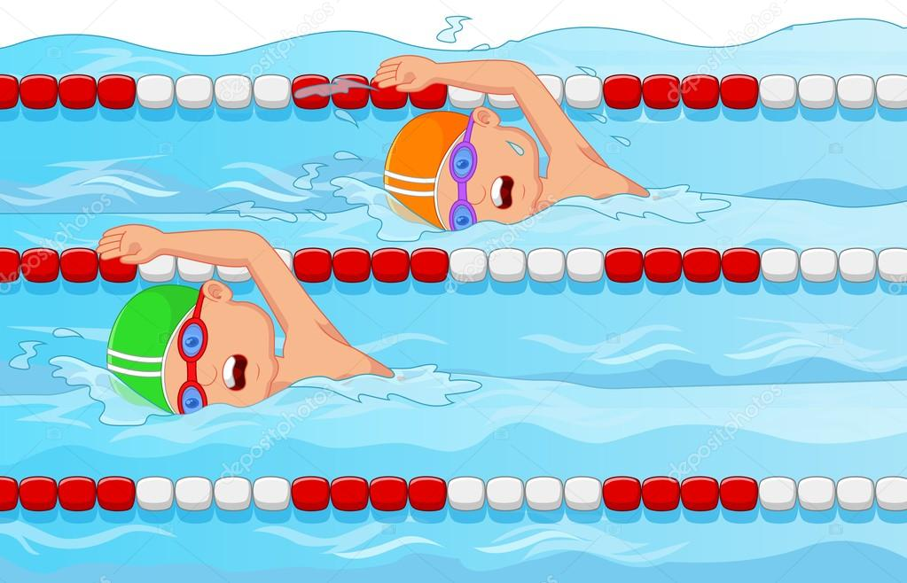

**Старший дошкольный и подготовительный возраст.**

***Игры для ознакомления со свойствами воды.***

***«Карусели»***(вариант 2).

*Задача игры:* способствовать освоению с водой, ходьба и бег в воде.

*Описание:* взявшись за руки, дети образуют круг. По сигналу они начинают движение по кругу, постепенно ускоряют шаг. Во время движения по кругу играющие хором произносят:

Еле-еле, еле-еле  
Закружили карусели,  
А потом, потом, потом –   
Все бегом, бегом, бегом!

После чего дети бегут по кругу (1-2 круга).

Затем преподаватель произносит:*Тише, тише, не спешите, карусель остановите!*Дети постепенно замедляют шаг и со словами “Вот и кончилась игра. Остановка – раз и два” останавливаются.

Игра повторяется с движением в противоположную сторону.

*Правила*: нельзя отпускать руки, падать в воду.

*Методические указания.* Глубину воды можно увеличить, объясняя на примере, что сопротивления воды при движении возрастает тем больше, чем большая часть поверхности тела находится под водой.

***«Мы веселые ребята».***

*Задача игры*: приучать детей энергично двигаться в воде в разных направлениях.

*Описание:*дети идут по кругу, в середине его находится водящий, назначенный или выбранный детьми. Дети хором произносят текст:

Мы веселые ребята,  
Любим плавать и нырять.  
Ну, попробуй нас догнать!  
Раз, два, три – лови!

После слова “лови!” дети убегают, а водящий догоняет. Игра заканчивается, когда он догонит 2-3-4 играющих.

*Правила:*при повторении игры выбирается новый водящий.

***«Как кто плавает».***

*Задача игры:* упражнять детей в разных видах передвижения в воде.

*Описание:* дети показывают, как передвигаются в воде разные животные: крокодил, рак, краб, лягушка, пингвин, тюлень, дельфин. Затем по сигналу преподавателя дети изображают названных животных.

*Крокодил*– лечь на воду, опереться руками о дно, ноги вытянуть; перебирая руками по дну, двигаться вперед.

*Рак* – в том же положении двигаться назад.

*Краб* – в том же положении двигаться вправо и влево.

*Лягушка* – из положения присев выпрыгивать из воды и снова приседать.

*Пингвин* – передвигаться по бассейну, раскачиваясь из стороны в сторону, прижав руки к туловищу.

*Дельфин* – выпрыгивать из воды как можно выше из положения присев.

*Правила:* выполнять задания по сигналу педагога, не мешать товарищам.

*Методические указания.* Игру можно проводить при условии, что все дети знают способы передвижения разных животных. Первое время следует давать не более трех заданий. Постепенно количество заданий можно увеличивать.

***«Невод».***

*Задача игры:* помочь освоиться с сопротивлением воды.

*Описание*: играющие (рыбы) располагаются в ограниченном пространстве. Двое рыбаков, взявшись за руки, по сигналу преподавателя бегут за рыбкой, стараясь окружить ее. Каждая пойманная рыба включается в цепь рыбаков. Так, постепенно составляется невод. Игра кончается, когда все рыбы будут переловлены.

*Правила*: нельзя ловить рыбу разорванным неводом. Нельзя толкаться, топить друг друга, хватать за руки.

*Методические указания*: водящих назначает преподаватель. Пойманный последним объявляется самой быстрой рыбкой.

***«Карасик и щука».***

*Задача игры*: упражнять в движении в воде.

*Описание*: дети образуют круг, берутся за руки. Выбираются карасик и щука. Они встают в центре круга. Дети произносят:

Карасик, карасик, держись,

Щуке на зуб не попадись!

После этих слов карасик уплывает, а щука его догоняет. Карасик может выплывать за пределы круга, дети его не задерживают. Если щука пытается выскользнуть из круга, дети опускают руки, не пускают её.

*Правила*: начинать двигаться только после слов «Не попадись!». Нельзя размыкать руки, хватать щуку.

*Методические указания*: при выборе карасика и щуки преподаватель следит, чтобы в паре оказались дети равные по силе и умениям.

***Игры с погружением в воду с головой.***

***«Охотники и утки».***

*Задача:* упражнять в погружении в воду с головой.

*Описание:* выбираются два охотника. Остальные дети – утки. Охотники становятся по обе стороны бассейна, у каждого из них по мячу. Утки плавают в разных направлениях по бассейну. По сигналу “Охотники!” утки должны нырнуть в воду, чтобы охотники не смогли попасть в них мячами. Если кто-то из детей не успел спрятаться и в него попадают мячом, он должен выйти на время из игры.

*Правила:* охотники не должны бросать мяч детям в голову. Начинать бросать мяч только по сигналу “Охотники!” и не сходить с места.

*Методические указания.* Охотники меняются после того, как каждый из них попадает мячом в определенное число уток.

***«Удочка».***

*Задача игры:* упражнять детей в погружении в воду с головой.

*Описание:* дети образуют круг, стоя друг от друга на расстоянии вытянутых рук, поворачиваются лицом к центру. В центре стоит преподаватель. В руках у него веревка, к концу которой привязана надувная игрушка. Длина веревки равна радиусу круга. Преподаватель вращает веревку так, чтобы игрушка двигалась по окружности на высоте 10-30 см над водой. Дети должны избегать прикосновения игрушки, погружаясь под воду, когда она приближается.

*Правила:* нельзя прятаться раньше, чем приблизится игрушка.

*Методические указания.* Вначале следует вращать веревку с игрушкой несколько выше голов детей. Когда дети научатся, смело погружаться в воду, высоту можно уменьшить.

***«Насос».***

*Задача игры*: научить детей погружаться с головой в воду несколько раз подряд.

*Описание*: Дети стоят парами, взявшись за руки, лицом друг к другу. По очереди приседая, они погружаются в воду с головой. Каждый из играющих погружается в воду 4-5 раз. Игра повторяется 3 раза.

*Правила*: нельзя опускать руки и вытирать лицо, смахивая воду, после каждого очередного окунания.

*Методические указания*: играющие пары располагаются боком к преподавателю.

***Игры с выдохом в воду.***

***«Резвый мячик».***

*Задача:* способствовать овладению продолжительным, постепенным выходом.

*Описание:*играющие становятся в одну шеренгу на расстоянии вытянутой руки друг от друга. Каждый имеет мячик или теннисный шарик, дети кладут его на поверхность воды на линии рта. Делая выдох, дуют на него, стараясь отогнать как можно дальше от себя, делая неоднократный вдох и выдох. По команде воспитателя все остаются на своих местах, перестают дуть на мяч. Выясняется, чей мяч отплыл дальше всех, - это самый “резвый мячик”. Игра продолжается.

*Правила:*нельзя мешать друг другу, дуть на чужой мячик.

*Методические указания.*Сначала можно игру проводить без продвижения за мячом. В таком случае всякий раз делается только один выдох.

***«Водолазы».***

Игра для тех, кто любит нырять и плавать под водой. Участники выстраиваются у бортика, а преподаватель бросает на дно бассейна несколько (по количеству играющих) пластмассовых тарелочек или резиновых шайб. По его сигналу водолазы ныряют и стараются собрать как можно больше предметов. На это дается 30-40 секунд. Кто из ребят выполнит это задание, тот и победитель. Можно утроить командные состязания водолазов.

*Задача:* приучать смело открывать глаза в воде, рассматривать предметы под водой.

*Описание:* дети встают у бортика с одной стороны бассейна. Преподаватель разбрасывает по дну бассейна резиновые тонущие игрушки, пластмассовые тарелочки. По сигналу водолазы погружаются в воду и стараются собрать как можно больше предметов.

*Правила*: начинать выполнять задание по сигналу, не отнимать игрушки.

*Методические указания*: преподаватель отмечает детей, успешно справившихся с заданием, помогает несмелым детям, подбадривает их.

***Игры со скольжением и плаванием.***

***«Пловцы».***

*Задача игры:* упражнять детей в разных способах плавания.

*Описание:* дети выстраиваются у бортика бассейна. По сигналу (например “Кроль на груди!”) дети быстро плывут на противоположную сторону бассейна. В обратную сторону возвращаются, плывя другим способом (брасс или кроль на спине).

*Правила:* выполнять задание нужно по сигналу, не наталкиваться на товарищей, доплывать до бортика.

*Методические указания.* Перед проведением игры целесообразно напомнить о разных способах плавания и даже попросить 1-2 детей показать их, чтобы все во время игры правильно их выполняли. Игру можно провести и в виде эстафеты. Тогда дети делятся на 2-3 команды. Преподаватель дает задание проплыть в одну сторону кролем на груди, а обратно – брассом, или наоборот. Отмечает, чья команда быстрее выполнит задание.

***«Пятнашки с поплавком».***

*Задача игры*: закреплять умения погружаться в воду, держаться на воде, скользить.

*Описание*: выбирается водящий («пятнашка»). Дети передвигаются по бассейну в разных направлениях. По сигналу пятнашка старается догнать и дотронуться до кого- нибудь из играющих. Спасаясь, от него дети должны принять положение «поплавок». Если водящий дотронется до играющего раньше, чем он принял положение «поплавок», тот считается пойманным.

*Правила*: нельзя толкать детей, принявших положение «поплавок».

*Методические указания*: можно предложить детям варианты игры «Пятнашки со стрелкой», где они вместо положения «поплавок» выполняют скольжение «стрела».

*«Поезд в туннель».*

*Задача игры*: совершенствовать умение скользить на груди.

*Описание:* играющие выстраиваются в колонну по- одному, положив друг другу руки на плечи, изображают поезд. Колонна движется шагом. Преподаватель держит обруч – туннель. Чтобы проехать через туннель, ребята изображающие поезд, поочередно выходят вперед колонны и выполняют скольжение на груди. Затем возвращаются в конец колонны. Игра продолжается.

*Правила*: не толкать друг друга.

***«Караси и карпы».***

*Задача игры*: ознакомить со свойствами воды, а также обучить самостоятельному передвижению в разных направлениях в опорном положении.

*Описание*: играющие делятся на две команды и располагаются друг к другу спиной посередине бассейна на расстоянии 1 метр. Короткие борта бассейна (если в водоеме, веха или черта на берегу) – это «город» каждой команды. Судья или преподаватель четко по слогам вызывает одну из команд (кар-р-пы, кар-р-аси). Игроки названной команды убегают в свой «город», а игроки другой команды преследуют их и пятнают (до пределов «города»). Побеждает та команд, участники которой запятнали больше игроков другой команды.

*Правила*: запятнанный игрок переходит в состав другой команды и продолжает игру в ее составе. Игра завершается, когда будут запятнаны все игроки «вражеской» команды.

*Методические указания*: участники располагаются к судье боком и стоят неподвижно до сигнала. В роли, догоняющих и убегающих команды должны быть одинаковое количество раз.

**Литература.**

1. А. А. Чеменева, Т. В. Столмакова «Система обучения плаванию детей дошкольного возраста», С – П, «Детство - Пресс», 2011 г., с. 137, 297, 299.
2. Н.Ж. Булгакова, учебник «Плавание», «Физкультура и спорт», Москва 2001 г.
3. Н. М. Соломенникова «Организация спортивного досуга дошкольников 4 – 7 лет», изд – во «Учитель» 2011 г.
4. Т.И. Осокина «Обучение плаванию в детском саду», М. «Просвещение» 1991 г., с. 147.